Раздел: | Клеточная биология. Вода и органические вещества
ФИО педагога | Протащик С.В.
Дата: | 7-г12.10
Класс: 7 | Количество присутствующих: | Количество отсутствующих:
Тема урока | Клетка. Сравнение растительной и животной клетки.
Цели обучения в соответствии  с учебной программой | 7.4.2.2 - различать растительную и животную клетки
Цели урока | Описывать функции основных органоидов клетки.  Различать строение растительной и животной клетки

Ход урока
Этап урока/ Время | Действия педагога | Действия ученика | Оценивание | Ресурсы
Начало урока 5 мин | 1 Организационный момент  2. Шкатулка идей: (ядро, цитоплазма, оболочка, хлоропласт, мембрана, микроскоп)  Ребята, вы догадались, сегодня на какаю тему мы будем говорить?  Тема нашего урока: Особенности строения растительной и животной клетки.  Сегодня на уроке:  -узнаете об основных органоидах клетки и выполняемых ими функциях;  - научитесь различать строение растительной и животной клетки | Учащиеся отвечают на вопросы выходят к названию темы урока и целям урока. |  | Презентация
Середина урока  25мин | Объяснение понятий урока  Ребята, мы знаем, что все живые организмы состоят из клеток (одноклеточные и многоклеточные организмы)  Приведите примеры одноклеточных организмов.  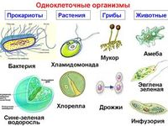  К одноклеточным, или простейшим, относятся организмы тело которых состоит только из одной клетки. Эта клетка представляет собой целый организм, который способен самостоятельно существовать, т.е. передвигаться, дышать, питаться, размножаться.  К многоклеточным относятся организмы тело которых состоит из многих клеток.  Давайте дадим определение понятию клетка.  Клетка - (лат. cellula) — структурно-функциональная элементарная единица строения и жизнедеятельности всех организмов. Обладает собственным обменом веществ, способна к самовоспроизведению  Ребята, как мы можем заглянуть внутрь клетки и изучить ее ? (микроскопа)  В первые термин «клетка» 1665 г. ввел английский естествоиспытатель Роберт Гук.  Ребята, наш организм состоит из органов. А где у клетки аналогичные органы?  Эту функцию на себя взяли мельчайшие постоянные клеточные структуры их называют органоидами.  Органоид – это часть клетки, имеющая постоянное строение и выполняющая определенную функцию.  Все клетки растительные и животные состоят из трех обязательных частей: оболочки, цитоплазмы и ядра.  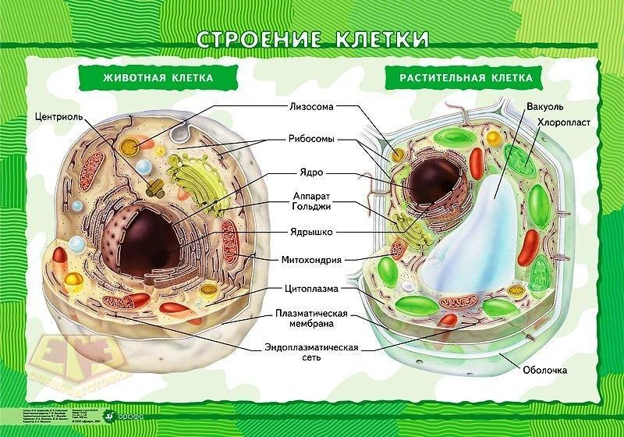  Посмотри какие видите отличия в строение растительной и животной клетки? (оболочка, вакуоль, хлоропласты)  2. Рассмотрение в микроскоп растительной и животной клетки  По каким признакам мы можем определить растительную и животную клетку?  3. Моделирование растительной и животной клетки по группам  1-3 группа растительная клетка  Критерии оценивания:  - Сплоченность выполнения заданий – 2 балла  - Учащиеся самостоятельно выполнили все операции при создании модели – 1 балл  - Учащиеся в моделировании отметили 6 клеточных структур – 4 балла  2-4 группа животная клетка  Критерии оценивания:  1.Сплоченность выполнения заданий – 2 балла  2.Учащиеся самостоятельно выполнили все операции при создании модели – 1 балл  3.Учащиеся в моделировании отметили 4 клеточных структур – 4 балла  Назовите, какие структуры вы отметили в моделировании?  Вывод:  Давайте обобщим и сделаем сравнительную характеристику животной и растительной клетки | Слушают объяснение материала, отвечают на вопросы  Рассматривают в микроскоп растительную и животную клетку. Определяют растительную и животную клетку  Выполняют моделирование в группах | 7 баллов
  признак | Растительная | Животная
  Клеточная стенка | Есть  Клетка имеет постоянную форму | Нет  Клетка может менять форму
  Пластиды | Хлоропласты  Хромопласты  Лейкопласты | Нет
  Вакуоли | Крупная, одиночная | Многочисленные, мелкие
  Ядро  Цитоплазма | Имеют одинаковое строение
Конец урока  - мин | Задание 1. Внимательно посмотрите на рисунки, определите 3 отличия растительной клетки от животной  (клеточная стенка, пластиды, вакуоль) | Выполняют задания для ФО | 3 балла | карточки с вопросами и с правильными ответами
Рефлексия  5 мин | Сегодня на уроке  - узнали об основных частях клетки ( оболочка, ядро и цитоплазма)  - изучили функции органоидов клетки  (пластиды, ядро, вакуоль, цитоплазма, клеточная мембрана, клеточная стенка)  - научились различать растительную и животную клетку.  Д/З:  Зарисовать в тетрадь растительную и животную клетку.  Стр 59 задание 2 (письменно) | Обратная связь, комментарии учителя и учащихся

